# 第二周实验心得

在这段编程实践中，我展示了如何编写一个判断正整数是否为素数的程序。深入研究和理解这段代码，我深刻领悟到了编程的奥妙和数学的精确性。

首先，我觉得代码的结构非常清晰。我首先定义了一个名为isprime的判断素数的函数，然后在主函数main中调用这个函数。这种模块化的设计可以让我的代码更易于理解和维护。在主函数中，while循环来验证输入是否为正整数，这种数据验证的方式可以避免程序因为错误的输入而输出错误的结果。在isprime函数中，我采用时间复杂度O（根号n）的算法来判断一个数是否为素数。首先，我检查n是否小于等于1，如果是，则直接输出"这个数不是素数"。然后，我检查n是否等于2或3，如果是，则输出"这个数是素数"。接下来，我排除了2和3的倍数，因为2和3是最小的素数，其他的合数都可以表示为2和3的倍数。然后，我一个for循环排除了5，11等数的倍数。这个循环的结束条件是i*i<=n，这是因为如果一个数n是合数，那么它一定有一个因子不大于根号n。在这个循环中，我每次增加6，这是因为如果一个数不是5的倍数，那么它可能是7的倍数，如果是7的倍数，那么它一定不是11的倍数，以此类推。

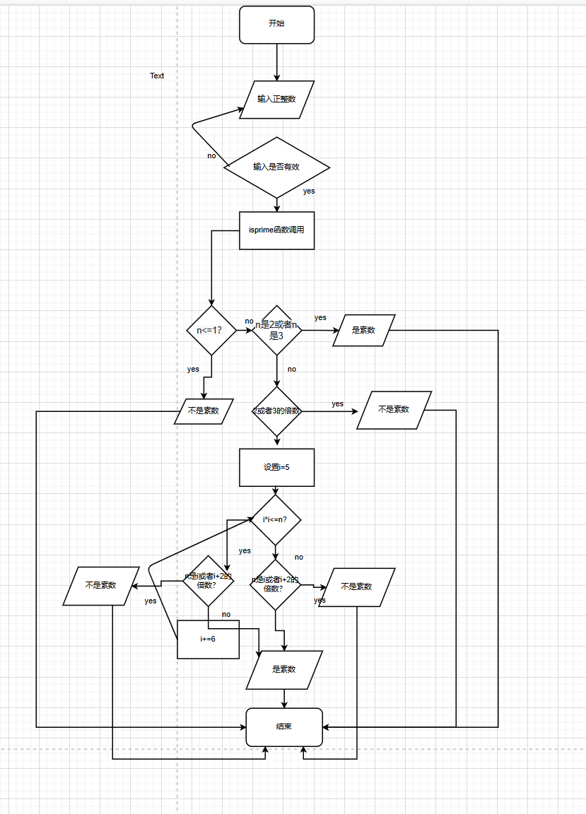完成这段代码，我不仅学习到了如何判断一个数是否为素数，还学习到了如何设计一个清晰、高效的程序。同时，我也体会到了数学的严谨和编程的乐趣。我相信，在未来的学习和工作中，这段代码的设计思想和实现方法将会给我带来很大的帮助。